

大纲

一、

二、 三、

集中空调冷热源系统的各部分组成以及原理

为什么要对冷热源系统进行自动控制 楼宇自控的原理以及如何在冷热源系统中进行楼宇 自控

设计一个冷热源自动控制的实例

总结

四、

五、

摘要：

集中空调冷热源系统

随着人民生活水平的不断提高，人们对居住环境、办公环境的舒适性、美观性等的要求也越来

越高，在新建和改建的民用建筑设计中，越来越多的业主要求设计集中性空调系统。集中性空调系 统主要由空调房间、空气制冷设备、送风回风管道以及冷热源系统组成。其中冷热源在集中性空调 系统中被称为主机，一方面是因为它是系统的心脏；另一方面，它的能耗也是也是构成系统总能耗 的主要部分。因此对集中空调系统冷热源的选择关系着整个集中空调系统设计的优劣，也关系到业

主在使用过程中的费用。

一、冷热源系统的工作原理及组成

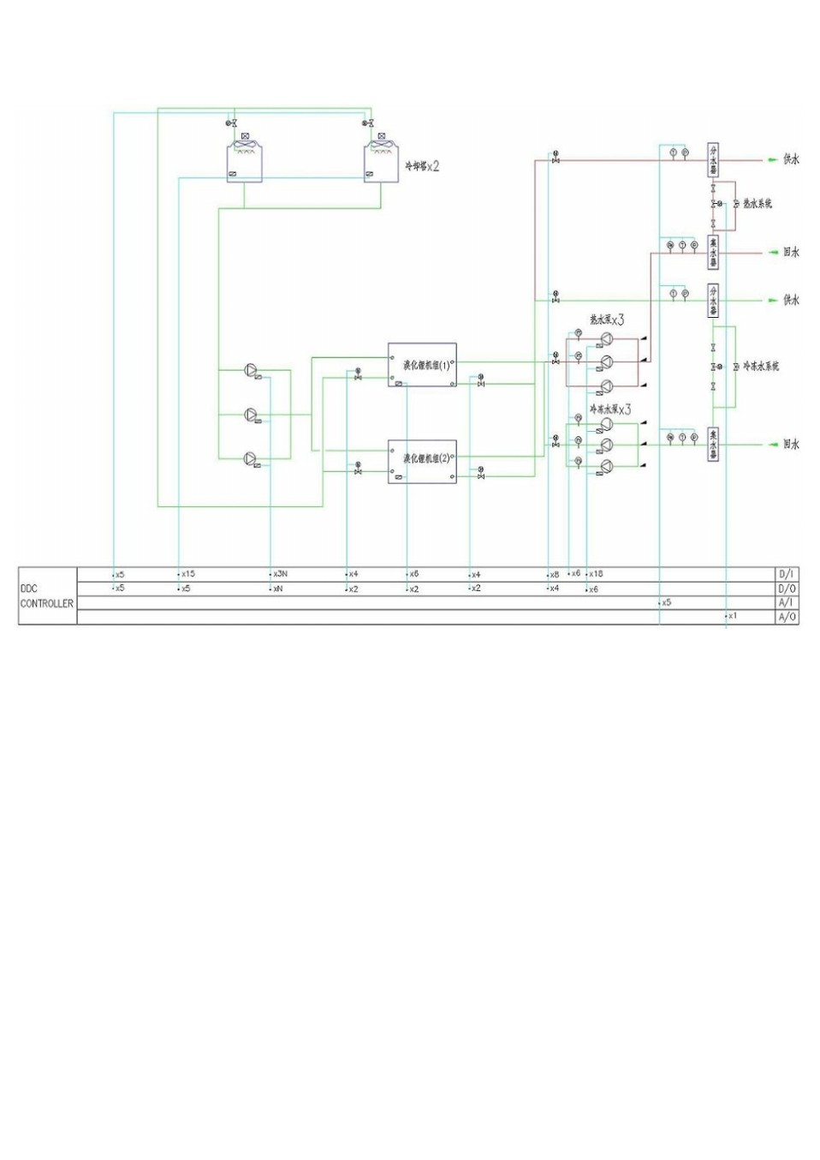

此系统为一级泵变流量系统，冷水机组与冷水泵、冷却水泵、冷却塔为一对一方式运行。冷水

泵、冷却水泵均设三台，为两用一备，可根据冷水机组及冷却塔工况切换运行。

（一）冷热源机房的组成：

1. 冷水机组：

这是空调系统的制冷源，

通往各个房间的循环水由冷水机组进行

“内部交换” ，降温为“冷却水”。

2. 冷却塔：

利用空气同水的接触（直接或间接）

来降低水的温度，为冷水机组提供冷却水。

3. 外部热交换系统：

由两个循环水系统组成——

1) 冷冻水系统：由冷冻水泵和冷冻水管道组成。从冷水机组流出的冷冻水由冷冻水泵加压送入 冷冻水管道，在各房间内进行热交换，带走房间热量，使房间的温度下降。

2) 冷却水系统：由冷却水泵和冷却水管道组成。冷水机组进行热交换，使冷冻水温度降低的同 时，释放大量的热量。该热量被冷却水吸收，使冷却水温度升高。冷却水泵将升温冷却水压入冷却



塔，使之在冷却塔中与大气进行热交换，

带走冷水机组释放的热量。

然后再将降温后的冷却水送回至冷却机组。

如此不断循环，

4. 膨胀水箱及补水泵：

为了补偿闭式系统中存水因温度温度变化而引起的体积膨胀余地并有利于系统内的空气排除而 设置膨胀水箱。同时能起到补水箱的作用，当系统冷冻水由于蒸发等因素减少时向系统补充水量。

（二）工作过程：

1. 系统启动顺序：

冷却塔风扇启动，开冷却塔水阀，启动冷却水泵，延时 时 30s，启动冷水机组。系统关断方式取相反顺序。

30s 后开冷冻水阀，启动冷冻水泵，延

2. 制冷工作过程：

制冷剂在冷水机组循环，

压缩机出来的冷媒

（制冷剂），流经冷凝器降温降压，

冷凝器通过冷却

水系统将热量带到冷却塔排出，冷媒继续流动经过节流装置，成低温低压液体，流经蒸发器吸热，

再经压缩，在蒸发器的两端接有冷冻水循环系统，制冷剂在此次吸的热量将冷冻水温度降低，使低 温的水流到用户端，再经过见机盘管进行热交换，将冷风吹出。

二、设备的选择

（一）冷水机组的选择

民用建筑集中空调用冷水机组一般采用压缩式制冷机组和溴化锂吸收式制冷机组。压缩式冷水

机组又分为活塞式冷水机组、螺杆式冷水机组、离心式冷水机组。溴化锂吸收式冷水机组又可分为 蒸汽溴化锂吸收式冷水机组和直燃溴化锂吸收式冷热水机组。

**1**、活塞式冷水机组

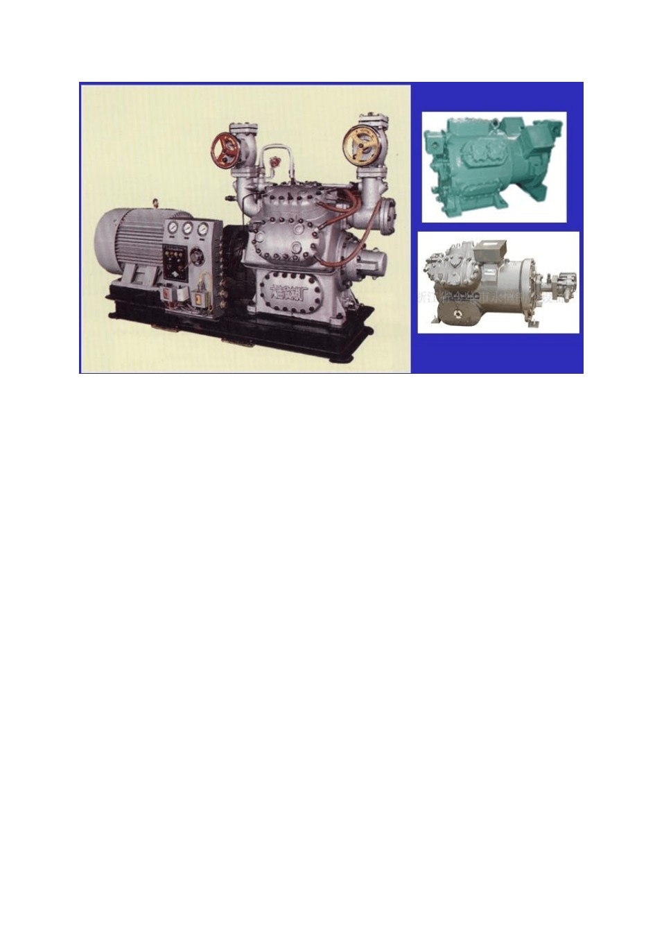

活塞式冷水机组属于容积式制冷压缩机组，是通过气缸容积在往复运动过程中的变化来达到对

冷媒进行压缩的目的。具有价格低廉、制造简单、运行可靠、使用灵活方便等优点。

活塞式冷水机组用于民用建筑中的单机制冷量范围大约为

30-300KW ，单机容量较小，适用于

小型空调机组。为不断满足民用建筑日益增大的要求，近年来活塞式冷水机组容量有不断增加的趋

势。最常见的增加活塞式冷水机组容量的方法就是采用多台压缩机联合运行的方式，

在一些产品中，

压缩机的台数组合较多，总制冷量可达

1500KW 以上。

与其他电动型机组相比，活塞式冷水机组制冷效果较低。

**2**、螺杆式冷水机组

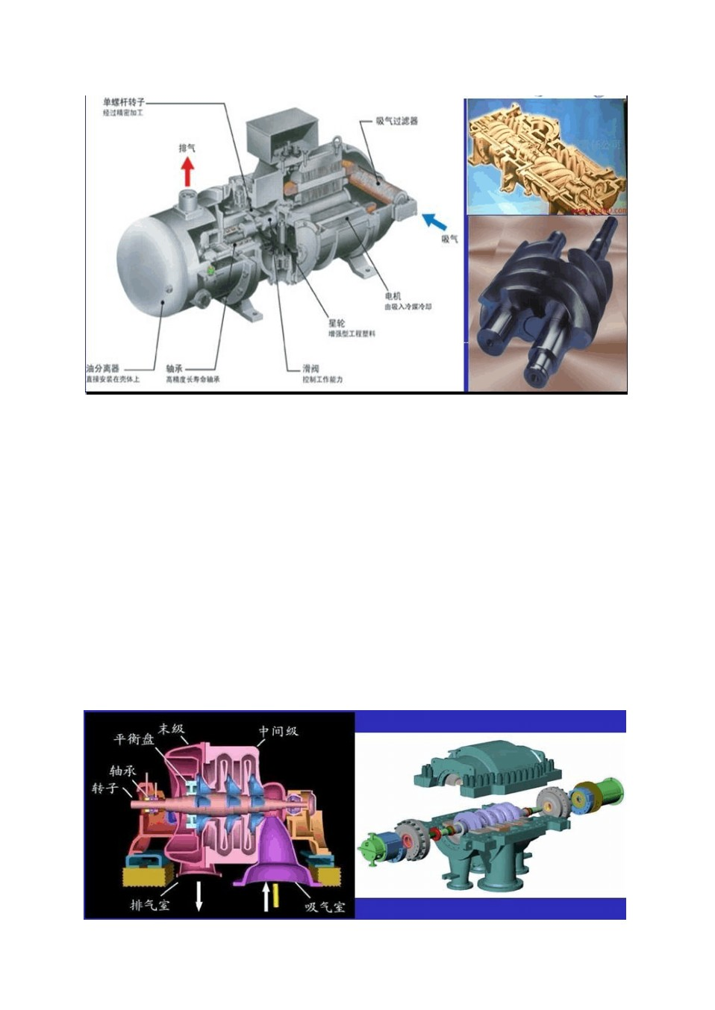

螺杆式冷水机的功率与相比活塞式的相对较大，典型制冷量范围在

中央空调系统或大型工业制冷方面。

700-1000KW ，主要应用于

螺杆式压缩机是一种回转容积式压缩机，具有结构简单、体积小、重量轻等优点。通过对滑阀

的控制，可以在

15%-100% 范围内对制冷量进行无级调节，且在低负荷时效能较高，对于民用建筑

的空调负荷具有较好的适应性。同活塞式机一样，一些螺杆式机组也采用多台联合运行的方式，有

的总制冷量可达到

2500KW 以上。

螺杆式压缩机分为双螺杆式压缩机和单螺杆式压缩机。双螺杆式压缩机内有一对相互啮合的阴

阳转子，转子旋转时，阴阳转子齿间容积由于齿的互相啮合逐步缩小，气态冷媒得到压缩。单螺杆 式压缩机由一个主动转子和两个星轮组成，它的吸气、压缩、排气三个连续过程是靠转子、星轮旋

转时产生周期性的容积变化来实现的。

噪音更小，维修更易，制冷系数更高。

相比双螺杆式压缩机，

单螺杆式压缩机寿命更长，

重量更轻，

**3**、离心式冷水机组

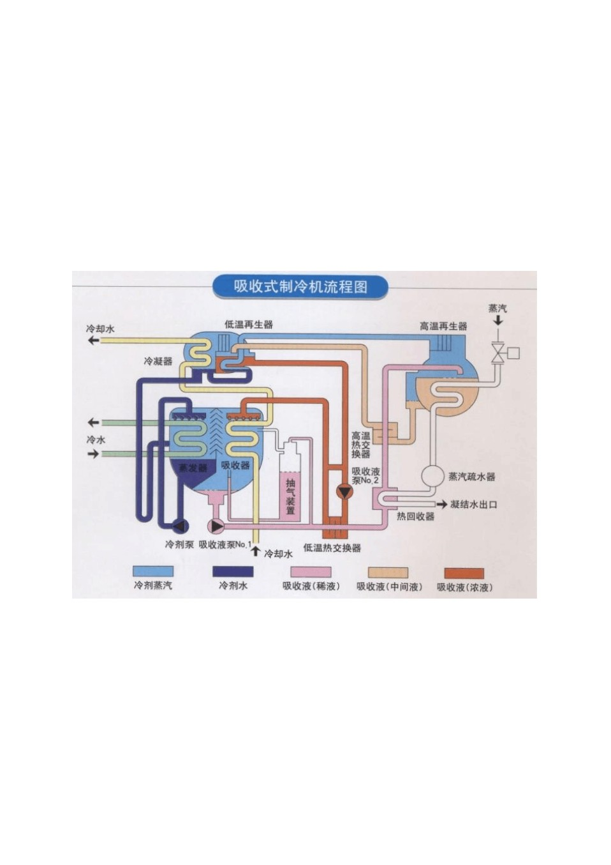

离心式冷水机组是目前大中型民用建筑集中空调系统中应用最广泛的一种机组，尤其是单机制

冷量大于 1000KW 时，这时的离心式机组效率高于螺杆式机组，当制冷量低于

冷水机组的能效比明显降低。

700KW 时，离心式

离心式压缩机通过叶轮上叶片的高速旋转驱动气态冷媒高速运动，并产生一定的离心力，将气

体 自 叶 轮 中 心 向 外 抛 出 ， 速 度 增 大， 压 力 得 以 提 高 。 离 心式 压 缩 机 的 单

1000-35000KW 之间，具有重量轻，制冷系数高，容量调节方便，噪声低等优点。

机 制 冷

量一

般

在

但当负荷太低（小于

20%）时，有可能发生喘振现象，使得机组运行工况恶化。

**4**、吸收式冷水机组

与压缩式制冷机以电为能源不同，吸收式制冷机是以热为能源。在民用建筑空调制冷中，吸收

式制冷所采用的工质通常为溴化锂水溶液，其中水为制冷循环用冷媒，溴化锂为吸收剂。因此，通

常溴化锂制冷机组的蒸发温度不低于

0℃，在这一点上溴化锂制冷的适用范围不如压缩式制冷，但

对于民用建筑空调

6-7℃的冷水温度来说还是适用的。

溴化锂制冷机组的一大优点即是节省电能，

它的用电设备主要是溶液泵，

电量大约为

5-10KW ，

大大低于压缩式制冷机组的用电量。该机组的另一大特点是由于传热面积大，传热温差小，因而机

组对冷却水温的要求不如压缩制冷机来的严格，冷却水温的变化对制冷量影响较小，故而运行工况

更加稳定。同时溴化锂制冷机组的容量调节范围为

10-100% ，略大于压缩式制冷机组。

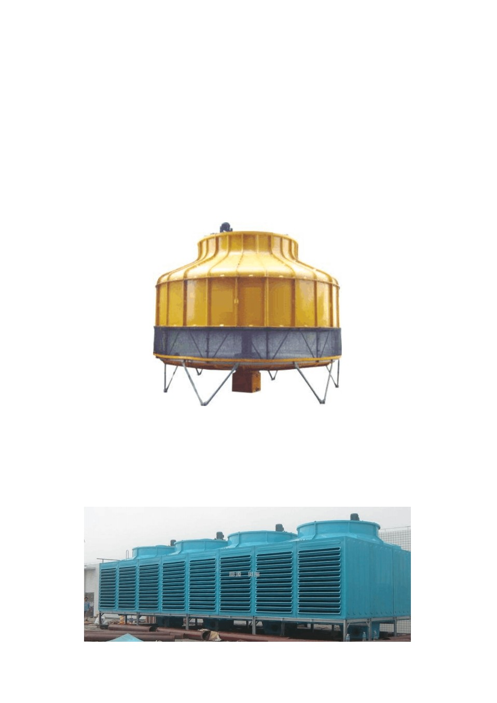

（二）冷却塔的选择

冷却塔冷却塔一般主要由填料

（亦称散热材） 、配水系统、 通风设备、 空气分配装置、 挡水器（或

收水器）、集水槽（或集水池）等部分构成。利用空气同水的接触（直接或间接）来冷却水，将携带

废热的冷却水在塔体内部与空气进行热交换，使废热传输给空气并散入大气中。 冷却塔台数一般应和制冷机台数相同，无需设置备用塔。小型水冷柜式空调机，也可多台机组

合用一台冷却塔，当选用多台水塔时尽量选择同一型号。

目前常用的一般冷却塔有圆形逆流式和方形横流式。

**1.** 圆形逆流式冷却塔

圆形逆流式冷却塔采用逆流式气热交换技术，

填料采用优质的改性聚氯

乙波片， 以扩散淋水面

积；通过旋转布水方式，实现布水均匀，增强冷却效果。

2. 方形横流式冷却塔



方形横流式冷却塔采用两侧进风，靠顶部的风机，使空气经由塔两侧的填料，与热水进行介质

交换，湿热空气再排向塔外。填料采用两面有凸点的点波片，通过安装头使点波片粘结成整体，以 提高刚性，两面的凸点还可避免直接滴水，因此提高了水膜形成能力，填料尾部设有收水措施。

相比圆形逆流式冷却塔，方形横流式冷却塔水损失率更小，通风面积更大，冷却效果也更好。

最大的一个好处是，

其布水器是固定的，

不像圆塔式的旋转布水器需要水流来推动，

当水量减少时，

水流分布仍是均匀的，且水流流速会相对更慢一些，能取得更好的冷却塔降温效果，因而非常适用

于冷却水泵采用变频调节的系统。

为什么要对冷热源系统进行自动控制

一、 什么是楼宇自动化控制系统

近年来国内高层建筑不断兴建，它的特点是高度高、层数多、体量大。面积可达几万平方米到

几十万平方米。这些建筑都是一个个庞然大物，高高的耸立在地面上，这是它的外观，而随之带来 的内部的建筑设备也是大量的，如空调设备、照明设备及绘排水系统的设备等。这些设备多而散： 多，即数量多被控制、监视、测量的对象多，多达上百到上万点；散，即这些设备分散在各层和角 落。如果采用分散管理，就地控制，监视和测量难以想象。为了提高设备利用率，合理地使用能源， 加强对建筑设备状态的监视，节省人力，确保设备的安全运行，自然地就提出了楼宇自动化控制系 统。

楼宇自动化控制系统能够自动控制建筑物内的机电设备。通过软件，系统地管理相互关联的设 备，发挥设备整体的优势和潜力，提高设备利用率，优化设备的运行状态和时间，从而可延长设备

的服役寿命， 降低能源消耗， 减低维护人员的劳动强度和工时数量。

最终， 降低了设备的运行成本。

二、 冷热源系统中的自动控制

（一）

冷热源系统监控目的

自动控制、监视、测量是建筑设备管理的三大要素，其目的是正确掌握建筑设备的运转状态、

事故状态、能耗、负荷的变动等，其目的是正确掌握建筑设备的运转状态、事故状态、能耗、负荷

的变动等。 其中对冷热源系统实施自动监控能够及时了解各机组、

水泵、 冷却塔等设备的运行状态，

并对设备进行集中控制，自动控制它们的启停，并记录各自运行时间，便于维护。如果这些工作还

是由人工来进行操作，那么会浪费大量的人力资源，而且工作起来会很不方便，如果工作人员在工 作上产生疏忽时，将会造成能量的极大浪费和不安全因素。



通过对冷热源系统实施自动监控，可以从整体上整合空调系统，使之运行在最佳的状态。多台

冷水机组、冷却水泵、冷冻水泵和冷却塔、热水机组、热水循环水泵或者其他不同的冷热源设备可 以按先后有序地运行，通过执行最新的优化程序和预定时间程序，达到最大限度的节能，同时可以 减少人手操作可能带来的误差，并将冷热源系统的运行操作简单化。集中监视和报警能够及时发现

设备的问题，进行预防性维修，以减少停机时间和设备的损耗，通过降低维修开支而使用户的设备

增值。 另外冷热源系统可以根据被调量变动的情况，

节省能源

给系统增减热量或者冷量，

因此可以降低能耗，

尤其在使用电子计算机之后既可大力节省人力，又可节省能源。一般认为可节约能源

据日本电气学会技术报告说：使用电子计算机的管理系统的效果与不使用的效果相比，维修保养人

25％。根

员可减少约

30％。 这里讲的节能是在必要能源的最高利用率上所采用的节能方法。

此运转控制所采

用的方法主要有：机械的有效运转；变更室内温湿度的条件；把设备运转时间控制在最小限度等。

在一幢大楼内电气的消耗率占整个能源消耗的

电能的消耗。

70％ ~90 ％，所以节能首先应从电气方面着手，降低

（二）

冷热源的监测与自动控制的主要功能

**1.**

基本参数的测量

参数的测量是使冷热源系统能够安全正常运行的基本保证。冷热源系统中的基本参数包括：各

机组的运行、故障、手自动参数；冷冻水、热水循环系统总管的温度、流量，有的会同时考虑压力； 冷冻水泵、热水循环水泵的运行、故障、手自动参数；冷却水循环系统总管的温度、冷却水泵和冷 却塔风机的运行、故障、手自动参数；分集水器之间旁通阀的压差反馈；以及冷冻、冷却水路的电

动阀门的开关状态。

**2.**

基本的能量调节

主要是机组本身的能量调节，机组根据水温自动调节导叶的开度或滑阀位置，给系统增减热量

或者冷量，电机电流会随之改变。

**3.**

冷热源系统的全面调节与控制。

即根据测量参数和设定值，合理安排设备的开停顺序和适当地确定设备的运行台数，最终实现

“无人机房” 。这是计算机系统发挥其可计算性的优势，

通过合理的调节控制，

节省运行能耗，

产生

经济效益的途径，也是计算机控制系统与常规仪表调节或手动调节的主要区别所在。

（三）

冷热源系统自动监测的基本数据



冷热源系统的能耗主要由机组电耗及水泵电耗构成。由于各冷冻水、热水末端用户都有良好的

自动控制，那么机组的产冷热量和产热量必须满足用户的需要，节能就要靠恰当地调节机组运行状 态，降低循环泵电耗来获得。为了实现上述目标，我们可以通过系统编程，完成特定的操作顺序， 如：设备自动启停、设备保护、数据转发和报警，来实现机组的高效运行，为机组提供适当的自动

监测控制，其中包括：

**1.**

自适应启停

最大限度地减少设备的能耗，冷冻水、热水温度和过去的冷热负荷惯性

/反应时间，来自动调节

机组－水泵的启

/停时间表。按照最优启

/停时间来控制水泵和机组。

**2.**

机组排序 **/**选择

用户可以自行选定机组，并安排其顺序。系统将自动预测冷热负荷需求

/趋势，并根据过去的能

效、负荷需求、机组－水泵的功率和待命机组的情况来自动选择设备的最优组合。用户可以交替地

选择最优 /同等的机组运行时间。冷冻水阀门将按照机组的选定情况来开

/ 关。用户可以在某个现场

位置启动机组，也可以选择自动启动。任何机组得到开机命令却未能启动的，应按指定要求发出报

警。

**3.**

最优机组负荷分配

系统将根据能效和最优设备组合来自动为每台机组分配负荷。控制系统在保持供水设定值状态

的同时，会优化机组的负荷分配。

**4.**

水温重设

对于单台机组或一般供水情况

, 保持冷冻水缸内的供水温度恒定

(例如：冷冻水供水温度

7° C，

热水供水温度

50° C)。

**5.**

低负荷控制

不允许单台机组在低于可选工况点

(如 30%的负荷 ) 下运行，除非只有单台冷水机用于承担冷负

荷。当冷负荷低于

25%时，系统将选择机组启停控制，以便充分发挥其能效；或根据冷热负荷惯性

/反应时间和档案数据来选择连续运行。

**6.**

断电后自动启动

当发生断电时， 所有设备将停机一段时间，

以最大限度地减少功率的峰值需求。

这段时间的长短可以选定。

然后， 设备将依次启动，



**7.**

备用机组的自动启动

当机组或辅助设备不能启动，

或因紧急故障而停机时，

备用机组及其相关辅助设备应自动启动。

**8.**

故障报警

系统靠正反馈和

/或紧急故障电路来识别并确认机组、泵的故障。同时将显示报警信息。

**9.**

机组电动水阀控制

电动阀于机组启动前开启 ,于机组关闭后关上。

**10.** 水泵排序、控制和保护

水泵先于机组启动

,确认相关电动水阀开启后随即启动

, 水泵于机组关闭后停止。

根据冷热负荷需

求来排序，在同等条件下还需要根据累计运行时间来进行进一步排序。水泵启动后，水流开关检测

水流状态，如故障则自动停机，备用水泵自动投入运行。